Приложение №2 к решению
собственника помещения

Схема складирования снега
в период работы снегоуборочного комплекса
на придомовой территории многоквартирного дома № 41 по ул. Баркова г.Братска
На схеме отмечено _______________________________________________
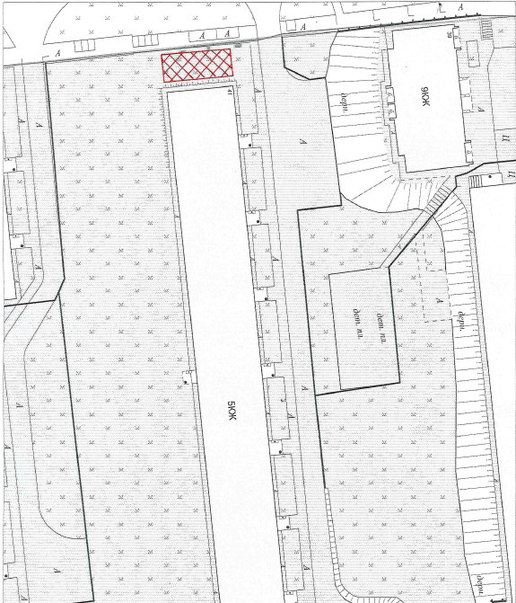
Ознакомлен собственник помещения №________________________________
_____________________/____________/

